Μνήμη Τριών Ιεραρχών
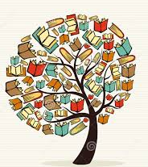Ημέρα για την παιδεία
30 Ιανουαρίου 2020
1ο ΓΕΛ Χαλκίδας

Δύο άξονες διατρέχουν το αφιέρωμά μας στην μέρα που η Πολιτεία όρισε ως Μέρα Παιδείας. Ο ένας βασίζεται στην προσωπικότητα και το έργο των Τριών Ιεραρχών, προστατών μας. Θα αναφερθούν σε αυτά οι σεβαστοί Πατέρες του ενοριακού μας ναού του Αγίου Νικολάου, π. Ηλίας, π. Χαράλαμπος και π. Χρυσόστομος ενώ θα “ακουστούν” και οι φωνές των Ιεραρχών για σημαντικά ζητήματα μέσα από τα σύντομα , επιλεγμένα αποσπάσματα του έργου τους. Διδάχοι, φωτεινά παραδείγματα, με τολμηρές θέσεις, επίκαιρες, για διαχρονικά ζητήματα των ανθρώπινων κοινωνιών .
Ο άλλος άξονας αφορά την αγαπητική σχέση που αναπτύσσεται και που είναι απαραίτητη στη διαδικασία της εκπαίδευσης. Αυτήν θα την συναντήσετε στο ενδιαφέρον του Κ. Παλαμά για τα σχολειά να είναι κατάλληλα να στεγάσουν τα παιδιά και αντάξια των προσδοκιών για την εκπαίδευσή τους. Στο ποίημα του Βρεττάκου για το γνήσιο ενδιαφέρον μιας δασκάλας, που έχει σωματική αναπηρία-της λείπει το ένα χέρι- αλλά έχει μια καρδιά -αγκαλιά για τους μαθητές της του φτωχού ορεινού χωριού . Θα την συναντήσετε στους μαθητές της που ,παρά τις αντίξοες συνθήκες, είναι προσηλωμένοι και σαν “σπουργίτες χτυπούν τα φτερά τους”, αυτά που δίνει η μάθηση στη σκέψη και στη φαντασία. Θα την συναντήσετε τέλος σε κάποια από τα τραγούδια: ως παράπονο “γιατί γράμματα δεν ξέρω” ή ως προσπάθεια για λίγα κολυβογράμματα “μόνο να γράφεις τ' όνομά σου ….να συλλαβίζεις τα όνειρά σου”

Η εκδήλωση του 1ου ΓΕΛ Χαλκίδας για τους τρεις Ιεράρχες φιλοξενείται , για πρώτη φορά, στον ενοριακό Ιερό Ναό του Αγίου Νικολάου . Η πατρική πρόσκληση , φροντίδα και συνεργασία των ιερέων της ενορίας του σχολείου μας δίνει – και σε αυτήν την περίσταση- ουσιαστικό περιεχόμενο στην λειτουργία της ενορίας ως τόπο “κοινωνίας” και τονίζει εμφαντικά το νόημα της ημέρας.
ΠΡΟΓΡΑΜΜΑ
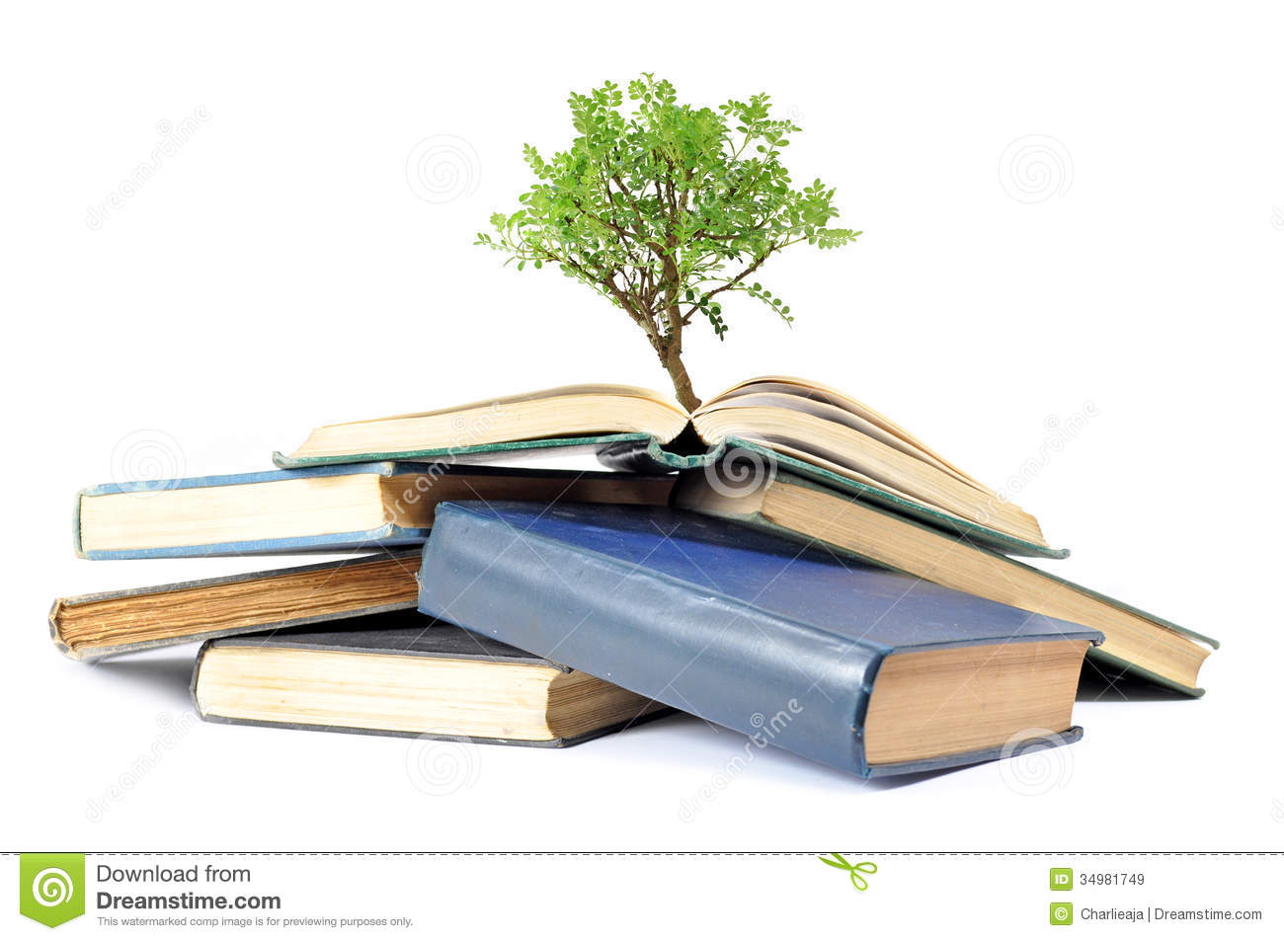
- Πρόλογος
- Ομιλία (μέρος 1ο)

 Κάλαντα βυζαντινά

- Μ. Βασιλείου: περί Αρετής
- Ομιλία(μέρος 2ο)
Στο΄πα και στο ξαναλέω (παραδοσιακό)

- Ομιλία (μέρος 3ο)
- Ιωάννου του Χρυσοστόμου: Περί πλούτου
- Κωστή Παλαμά: Τα σχολειά χτίστε!

Με βασιλικό και δυόσμο(στχ. Ν. Γκάτσος, μουσική: Γ. Χατζηνάσιος)
Θα σε ξανάβρω στους μπαξέδες (στχ. Μάνος Ελευθερίου, μουσική: Ηλ. Ανδριόπουλος)

- Γρηγορίου του Θεολόγου: Για την ισότητα ανδρών και γυναικών
- Ν. Βρεττάκου: Τα δεκατέσσερα παιδιά
Ν΄αγαπάς (μουσική/στχ: Π. Θαλασσινός- Ν. Βελιώτης)
Όπου υπάρχει αγάπη (μουσική/στχ: Στέφ. Βαρελάς)

Διαβάζουν:Διαμαντίδη Μαριάννα, Ζέρη Ελεάννα,Μαόφη Παναγιώτα, Μιωτέρη Ελένη, Παύλου Παναγιώτα, Σασσάνη Ελένη
Τραγουδούν: Ζαχαριάδου Κατερίνα, Ζουμπουλίδου Σαββίνα, Δήμου Αργύρης, Αλεξανδράκη Σταυρίνα, Αλεξανδράκη Φαίδρα,Αφένδρα Αναστασία,Λλέσι Ματίλντα,Λάμπρου Σέβη, Λέων Μαρία, Κούτουλας Γιώργος, Πέρρου Φαλίνα,Σαμουήλ Βίκτωρ
Κιθάρα: Μαράτος Ανδρέας
Συνεργάστηκαν οι εκπαιδευτικοί: Ματθαίου Μαρία, Ζαχαριάδου Σουζάννα, Κότσαρη Ελένη, Αγιασοφίτου Ελένη

Ευχαριστούμε θερμά τους ιερείς της ενορίας μας , π. Ηλία, π. Χαράλαμπο και π. Χρυσόστομο για την φιλοξενία και την συνεργασία.



